KEMENTERIAN KEUANGAN

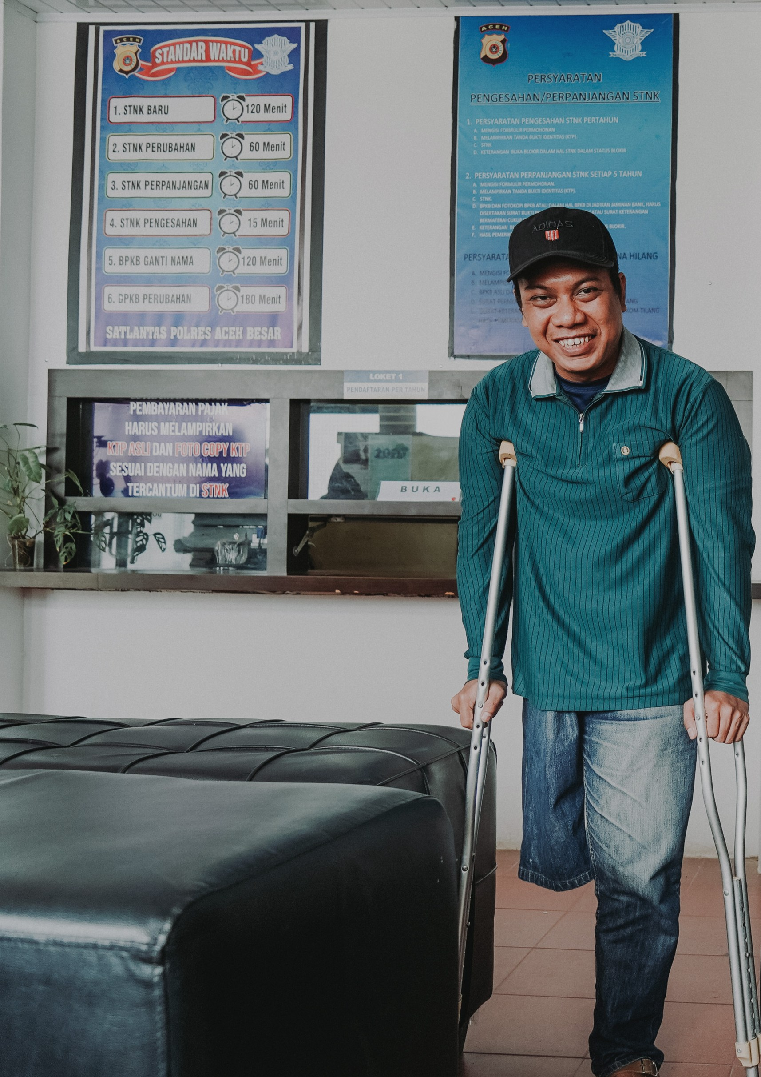

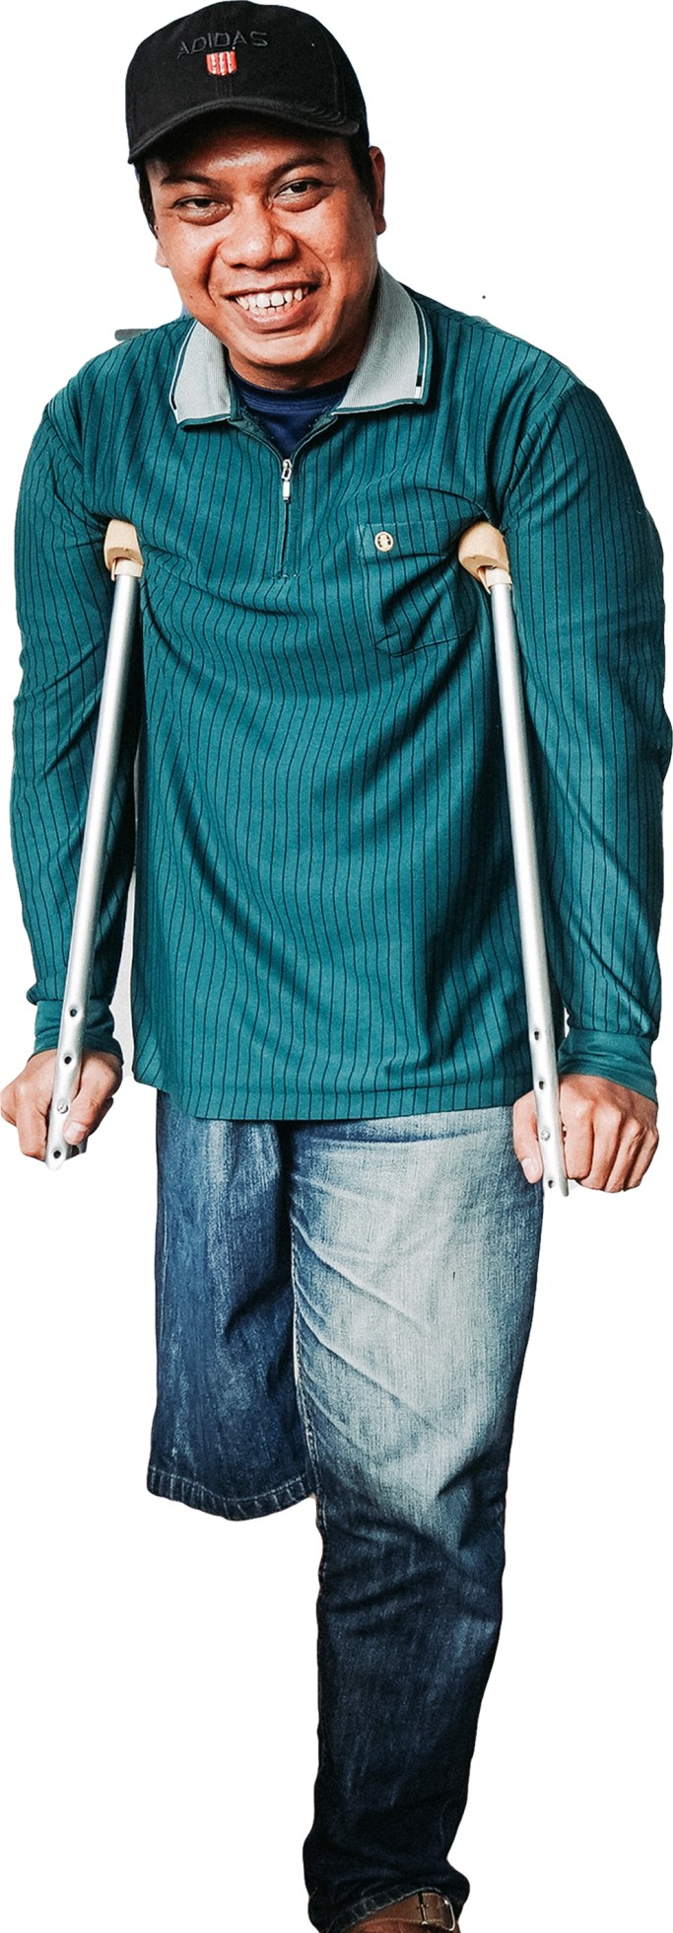


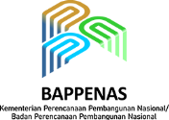




REPUBLIK INDONESIA
BEBAN,
JALAN
KEMENTERIAN DALAM NEGERI
REPUBLIK INDONESIA

MERINGANKAN MEMBUKA

Upaya Provinsi Aceh Mewujudkan Kebijakan Pajak yang Inklusif

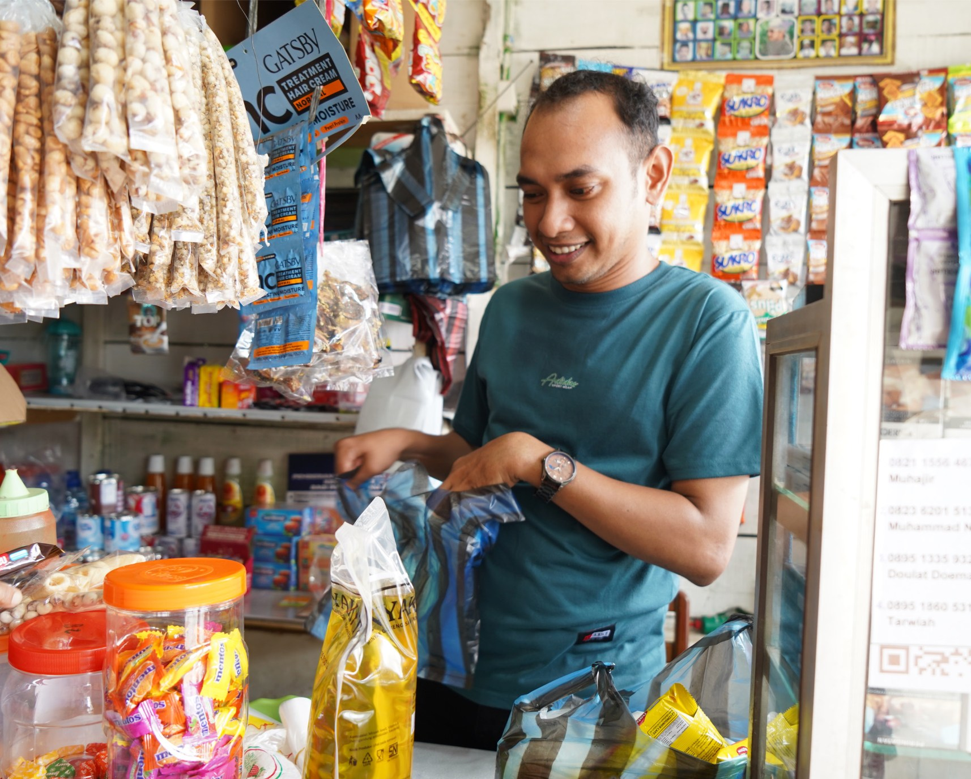
Sebagai penyandang disabilitas, Muhajir (29) tidak pernah merasa minder maupun rendah diri. Didikan sang ibu dan almarhum ayahnya di Lhoknga, Aceh Besar, membuatnya bermental baja. Jiwa wirausahanya bahkan sudah terasah sejak kecil, saat ia kerap berjualan makanan dan minuman ringan di setiap turnamen bola di kampungnya. Menginjak bangku SMA, Muhajir banting setir dengan berjualan pulsa, yang hasilnya ia kumpulkan sedikit demi sedikit. "Saya sadar kalau mau bekerja seperti teman-teman lain (nondisabilitas) pasti saya kesulitan. Jadi saya cari-cari peluang yang kira-kira bisa saya lakukan. Kebetulan saya suka berdagang, jadilah sampai sekarang saya berdagang."

Semangat itu terus ia bawa hingga kini. Dari modal bisnis kecil-kecilan tersebut, Muhajir, seorang disabilitas daksa dengan penglihatan terbatas, berhasil membuka toko kelontong yang ia kelola bersama ibunya. Untuk menjaga tokonya tetap terisi, mobilitas adalah kunci. Setiap hari, ia mengandalkan sepeda motor modifikasi roda tiga bantuan Pemerintah Aceh untuk memasok barang dagangan sekaligus aktif di organisasi disabilitas. "Sebelumnya saya pakai sepeda yang saya modifikasi dengan keranjang. Tapi itu melelahkan apalagi jika harus membawa barang berat, dan saya juga tidak bisa pergi jauh. Dengan naik motor, saya bisa aktif berkegiatan di berbagai tempat."

Meringankan Beban, Membuka Jalan: Upaya Pemerintah Aceh Mewujudkan Kebijakan Pajak yang Inklusif 1
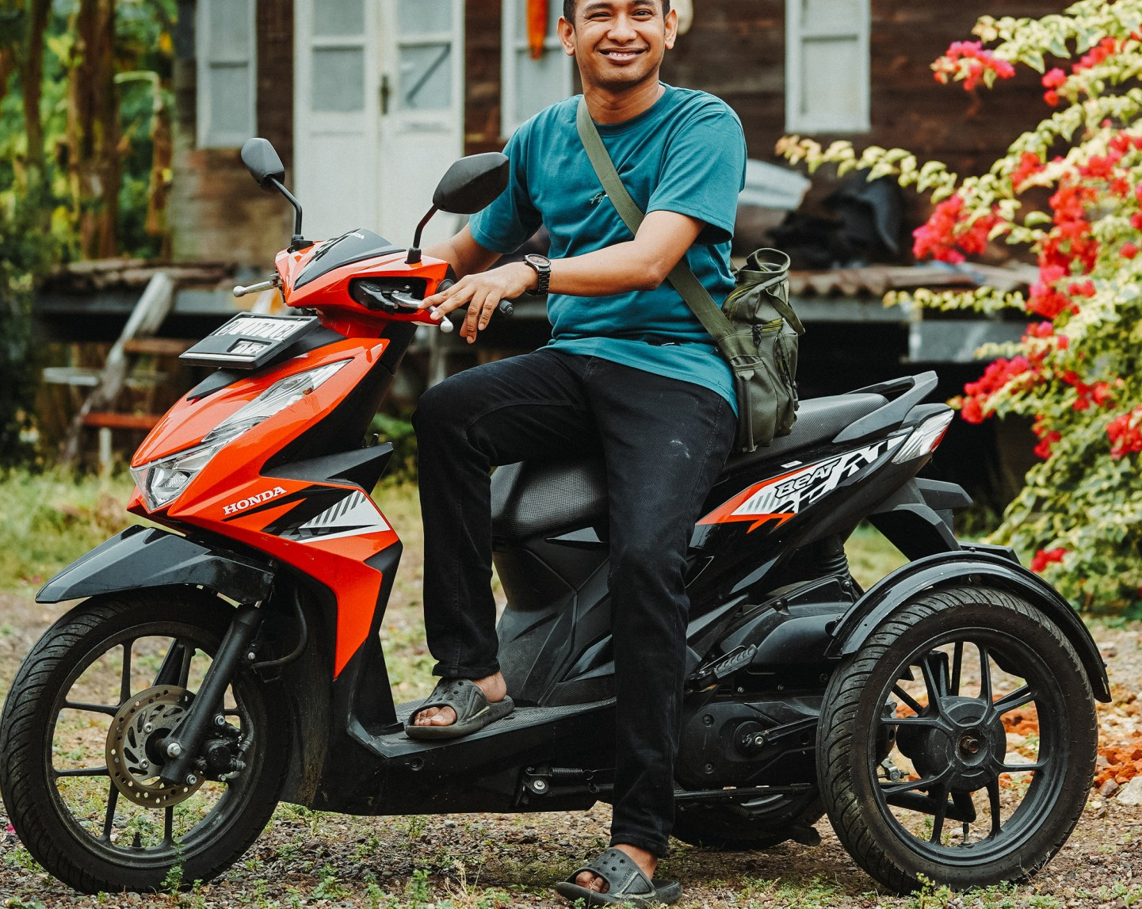
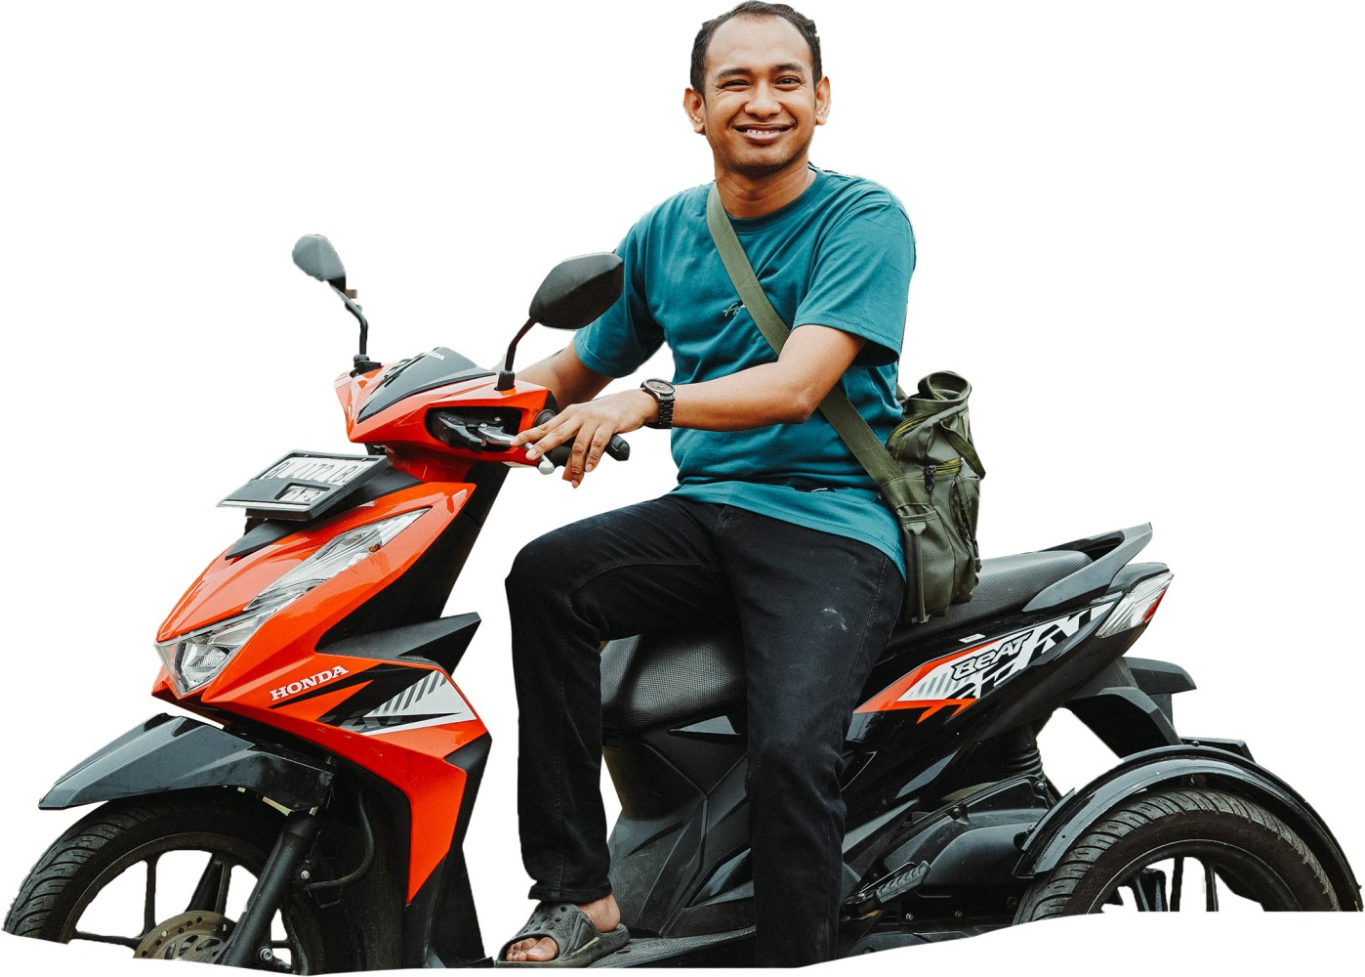
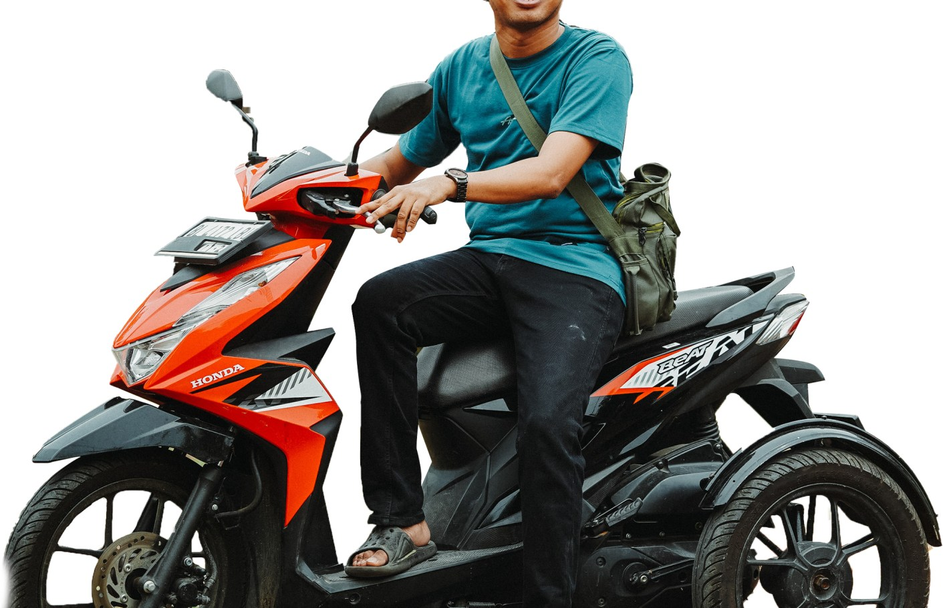

Karena sepeda motor itu adalah jantung usahanya, kehadiran program diskon pajak kendaraan bermotor bagi disabilitas menjadi angin segar baginya. la mengaku amat gembira saat dihubungi untuk mendapatkan keringanan tersebut.
“
”

Saya sangat mengapresiasi kebijakan ini. Walaupun diskonnya 50 persen, kami sangat
merasa terbantu. Dana yang tadinya untuk bayar pajak kendaraan jadi bisa untuk beli beras

Muhajir, Penerima Manfaat Keringanan Pajak Kendaraan Bermotor di Aceh

Meski begitu, Muhajir tak hanya memikirkan dirinya sendiri. la sadar betul banyak rekannya sesama disabilitas masih kesulitan mencari nafkah. Oleh karena itu, ia aktif mengadvokasi hak-hak mereka dengan bergabung dalam organisasi pemuda disabilitas di Aceh dan sering terlibat dalam perumusan regulasi inklusif bersama pemerintah daerah. "Makanya saya berharap ke depan bisa lahir kebijakan-kebijakan lain yang lebih indah. Kami sulit mendapatkan penghasilan, jadi kami berharap adanya lapangan kerja yang lebih terbuka. lbaratnya, lebih baik kami ini diberikan pancing daripada ikan. Kalau ikan itu akan cepat habis, sementara kalau pancing, kapan pun kami butuh akan bisa terpenuhi,"

Meringankan Beban, Membuka Jalan: Upaya Pemerintah Aceh Mewujudkan Kebijakan Pajak yang Inklusif 2

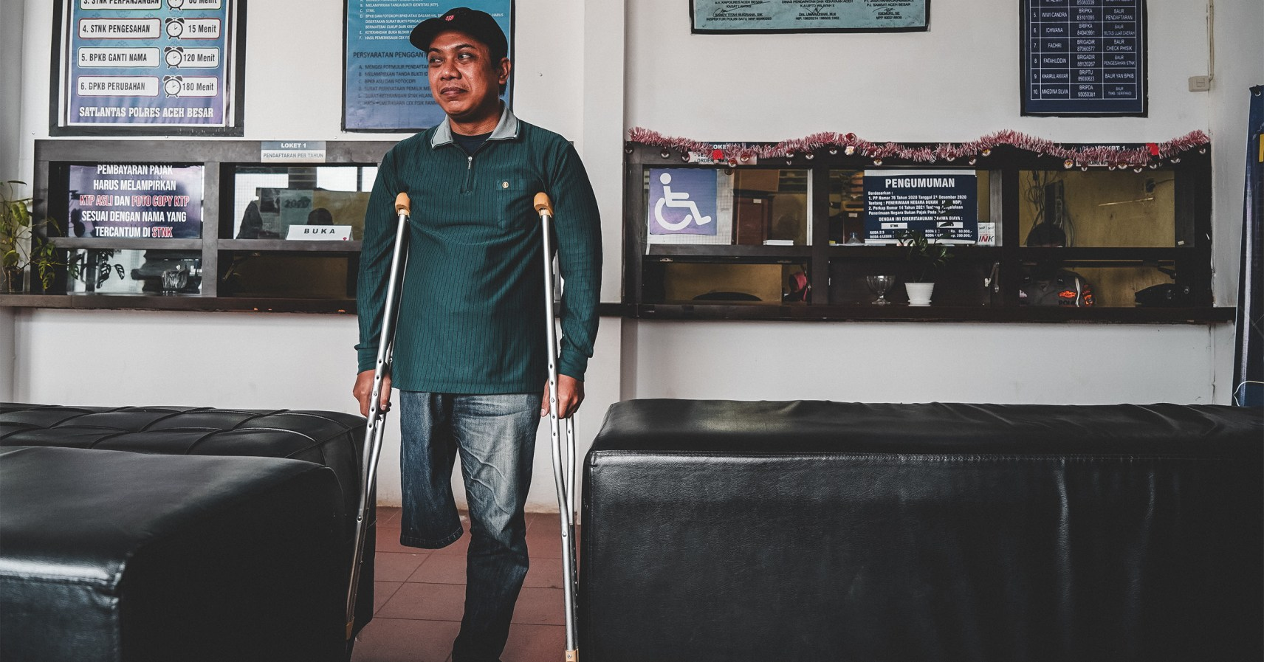

Dedy Kurniadi Penerima Program Diskon
Pajak Kendaraan Bermotor di Aceh

Semasa sekolah, Dedy Kurniadi (34) memiliki satu cita-cita besar: menjadi seo-rang pembalap sepeda. Namun, sebuah musibah tragis yang menimpanya saat ia duduk di bangku kelas 1 SMA memupus impian tersebut. la harus kehilangan salah satu kakinya, dan lintasan balap yang ia dambakan kini berganti menjadi perjuan-gan hidup yang jauh lebih berat.

Kini, kondisi ekonominya memang tergo-long cukup sulit. Sehari-hari, Dedy bekerja sebagai asisten teknisi listrik, membantu seorang rekannya yang memiliki keteram-pilan di bidang kelistrikan. "Tugas saya memasang instalasi yang di bawah. Ka/au untuk naik-naik ke atas kan saya tidak bisa," ungkapnya.

Pekerjaannya pun tidak menentu. Hanya jika sang teman membutuhkan bantuan, barulah Dedy dipanggil untuk bekerja. Jika tidak, ia tak punya keahlian lain yang bisa dijadikan sumber mata pencaharian. Dengan penghasilan yang tidak pasti,

Karena itu, saat mendapatkan informasi terkait manfaat keringanan pajak bagi disabilitas, Dedy tak mau menyia-nyiakan kesempatan. Ia segera datang ke Unit Pelaksana Teknis Daerah (UPTD) Samsat Aceh Besar untuk mengurus denda pajaknya yang sudah terlambat dibayar. "Alhamdulillah, saya dapat keringanan untuk denda pajak motor saya karena adanya program ini. Kemarin-kemarin saya memang terlambat membayar karena kesulitan keuangan," ujarnya.

Bagi Dedy, keringanan ini bukan hanya soal uang, tetapi juga tentang ketenangan batin. Beban pikiran yang selama ini men-ghantuinya saat di jalan kini terangkat. “Program ini sangat membantu merin-gankan beban saya. Waktu belum bayar pajak kemarin, saya selalu deg-degan saat naik motor. Sekarang saya merasa lebih lega," kata Dedy, yang gemar berkeliling Aceh dengan sepeda motor roda tiganya itu.

membayar denda pajak untuk sepeda motor modifikasi pemberian Dinas Sosial Aceh miliknya menjadi sebuah kewabijan yang terus tertunda.

Meringankan Beban, Membuka Jalan: Upaya Pemerintah Aceh Mewujudkan Kebijakan Pajak yang Inklusif
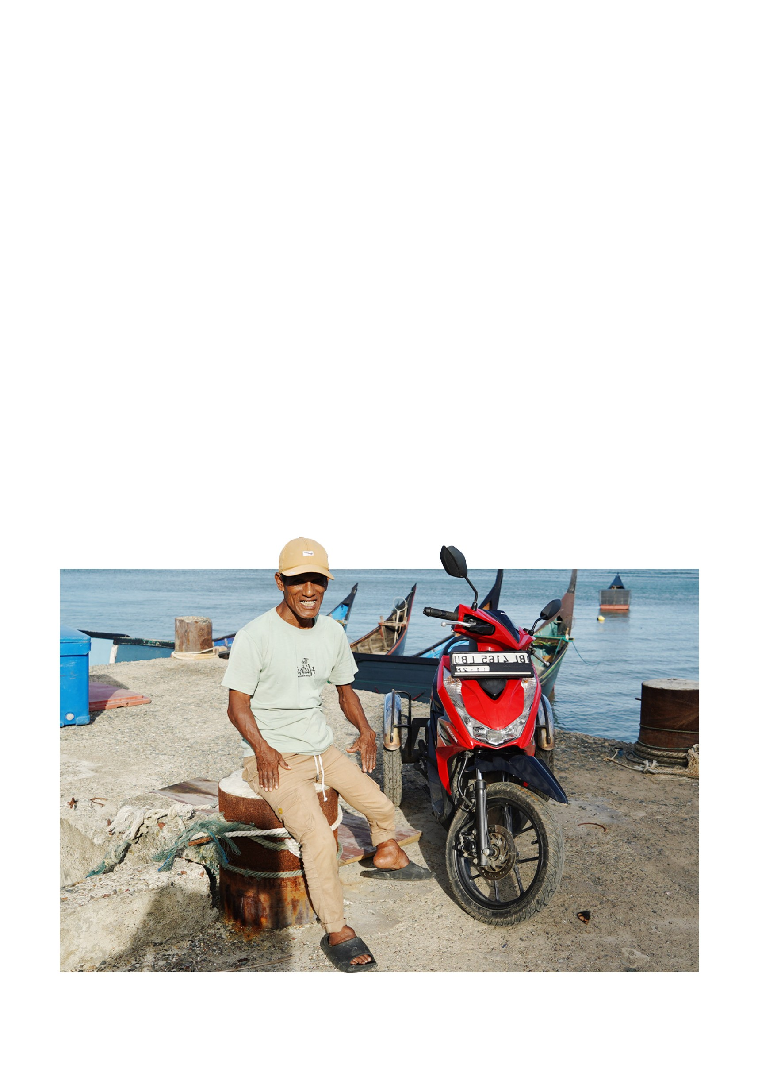

Perjuangan hidup Saifudin (57) telah berlangsung lama. Sejak ia terkena polio pada usia lima tahun, mobilitas selalu menjadi tantangan utama. Selama bertahun-tahun, pria asal Aceh Besar ini hanya bisa mengandalkan sepeda atau berjalan kaki untuk beraktivitas. Sebagai bapak dari enam orang anak, ia bekerja sebagai nelayan untuk menafkahi keluarganya. Namun, kondisi fisiknya membuat ia tidak bisa bekerja maksimal, sehingga faktor ekonomi selalu menjadi kendala.
“
”

Sepeda motor roda tiga yang ia dapatkan dari Dinas Sosial menjadi penopang penting untuk mobilitasnya, tetapi dengan penghasilan yang tidak menentu, pajak kendaraannya sudah lama mati karena kesulitan biaya. Saifudin sendiri tidak memiliki telepon genggam, sehingga informasi tentang program diskon pajak dari UPTD Aceh Besar datang sebagai kejutan melalui ponsel milik salah satu anaknya. la tak mau menyia-nyiakan kesempatan emas tersebut. la pun segera datang ke kantor Samsat untuk mengurus penghapusan denda pajak kendaraannya. Kini, perasaannya jauh lebih tenang.

Sebelumnya saya merasa was-was dan tidak tenang setiap naik motor karena sadar, saya melanggar aturan, kisahnya lega.

Saifudin, Penerima Manfaat Keringanan Pajak Kendaraan Bermotor di Aceh

Meringankan Beban, Membuka Jalan: Upaya Pemerintah Aceh Mewujudkan Kebijakan Pajak yang Inklusif
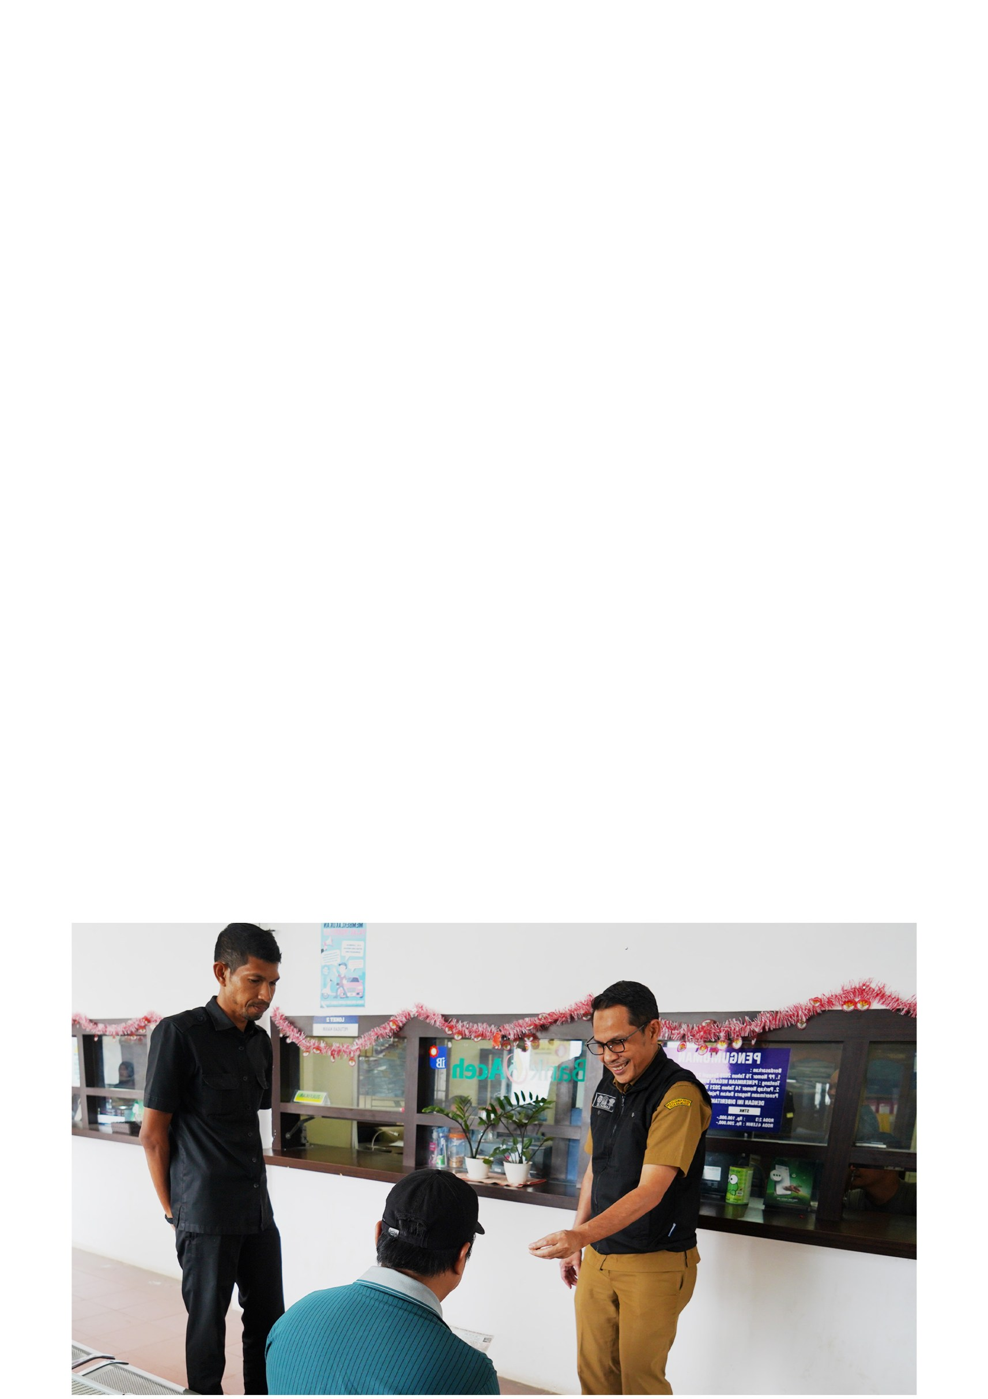
Dampak Sosial & Ekonomi
“
”

Keringanan pajak kendaraan bukan sekadar potongan biaya administrasi. Bagi penyandang disabilitas, kebijakan ini bisa menjadi penentu keberlangsungan aktivitas sehari-hari. Menurut Saumi Elfiza, Kepala Bidang Pendapatan Badan Pengelola Keuangan Aceh (BPKA), penerapan keringanan pajak ini tidak berdampak signifikan pada penurunan pendapatan daerah, tetapi justru meningkatkan kepatuhan pembayaran pajak.

Ketika masyarakat merasa diperhatikan, mereka lebih semangat untuk taat membayar pajak. Ada aspek kepercayaan yang tumbuh.

Saumi Elfiza, Kepala Bidang Pendapatan Badan Pengelola Keuangan Aceh

Selain itu, adanya kebijakan ini memperkuat komitmen Pemerintah Aceh sebagai daerah yang berkomitmen pada pembangunan inklusif. Hal ini sejalan dengan agenda nasional maupun internasional tentang hak-hak penyandang disabilitas.

Peraturan Gubernur (Pergub) Aceh Nomor 34 Tahun 2024 menjadi tonggak penting bagi upaya mewujudkan Aceh yang inklusif. Kebijakan ini menunjukkan bahwa fiskal daerah bisa diarahkan untuk memperkuat keadilan sosial. Bagi Muhajir, Dedy, dan Saifudin, keringanan pajak kendaraan bukan hanya soal rupiah yang bisa dihemat, tetapi juga simbol bahwa mereka dihargai sebagai warga negara yang setara.

Harapannya, langkah Pemerintah Aceh bisa menjadi inspirasi bagi daerah lain di Indonesia untuk menghadirkan kebijakan serupa, demi mewujudkan ruang hidup yang lebih adil bagi semua, tanpa terkecuali.

Meringankan Beban, Membuka Jalan: Upaya Pemerintah Aceh Mewujudkan Kebijakan Pajak yang Inklusif 5


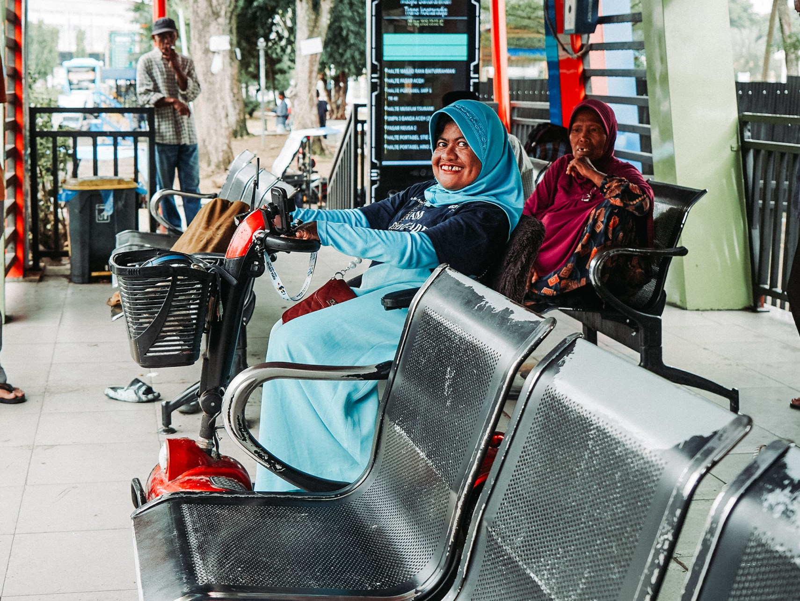
Mobilitas Sebagai Kunci
Inklusivitas dan Kemandirian

Mobilitas adalah kunci untuk membuka pintu kemandirian dan partisipasi publik bagi penyandang disabilitas. Dengan memastikan akses gerak yang leluasa dan mandiri, penyandang disabilitas dapat mewujudkan potensi sepenuhnya. Oleh karena itu, meningkatkan mobilitas bukan sekedar pemenuhan kebutuhan dasar, melainkan sebuah investasi strategis untuk membangun masyarakat yang inklusif dan produktif.

Salah satu contoh nyata datang dari Pemerintah Aceh, yang mengambil langkah terdepan dengan meluncurkan program keringanan pajak kendaraan bermotor bagi penyandang disabilitas. Kebijakan ini lahir dari sinergi kuat antara pemerintah dan jaringan organisasi masyarakat sipil dan organisasi penyandang disabilitas, yang menjadi mitra strategis dalam mengawal kebijakan. Inisiatif ini pun disambut baik oleh komunitas penyandang disabilitas, yang menganggapnya sebagai bentuk dukungan yang berarti demi kemandirian mereka.

Meringankan Beban, Membuka Jalan: Upaya Pemerintah Aceh Mewujudkan Kebijakan Pajak yang Inklusif 6


Langkah Progresif di Aceh: Keringanan Pajak Kendaraan untuk Mendukung Mobilitas
Disabilitas

Pemerintah Aceh mewujudkan komitmennya untuk pembangunan yang inklusif dengan meluncurkan program pengurangan pajak kendaraan bagi penyandang disabilitas. Landasan hukum untuk inisiatif ini tertuang dalam Pergub Nomor 34 Tahun 2024. Dalam pasal 159, peraturan tersebut memberikan pengurangan pokok Pajak Kendaraan Bermotor (PKB) sebesar 50% serta pembebasan bagi wajib pajak dengan kebutuhan khusus/penyandang disabilitas yang memiliki kendaraan bermotor dan sanksi administratif atau denda hingga 100 persen bagi penyandang disabilitas.

Selain itu, Pergub tersebut juga mengatur keringanan lainnya yaitu Pasal 233, mengenai pengurangan retribusi daerah sebesar 15 persen bagi masyarakat miskin yang terdaftar di Baitul Mal dan 10 persen bagi penyandang disabilitas. Untuk implementasi awal, Pemerintah Aceh memfokuskan untuk pengurangan PKB bagi penyandang disabilitas terlebih dahulu.

Lahirnya kebijakan ini berakar dari Undang-Undang Nomor 1 Tahun 2022 tentang Hubun-gan Keuangan antara Pemerintah Pusat dan Daerah (HKPD), serta sejalan dengan arahan Direktorat Jenderal Perimbangan Keuangan, Kementerian Keuangan untuk opti-malisasi Pendapatan Asli Daerah melalui kebijakan fiskal yang adil. Kerangka nasional tersebut kemudian diturunkan melalui Qanun Nomor 4 Tahun 2023, yang diimplementasi-kan oleh Pergub Aceh Nomor 34 Tahun 2024.

Meringankan Beban, Membuka Jalan: Upaya Pemerintah Aceh Mewujudkan Kebijakan Pajak yang Inklusif 7
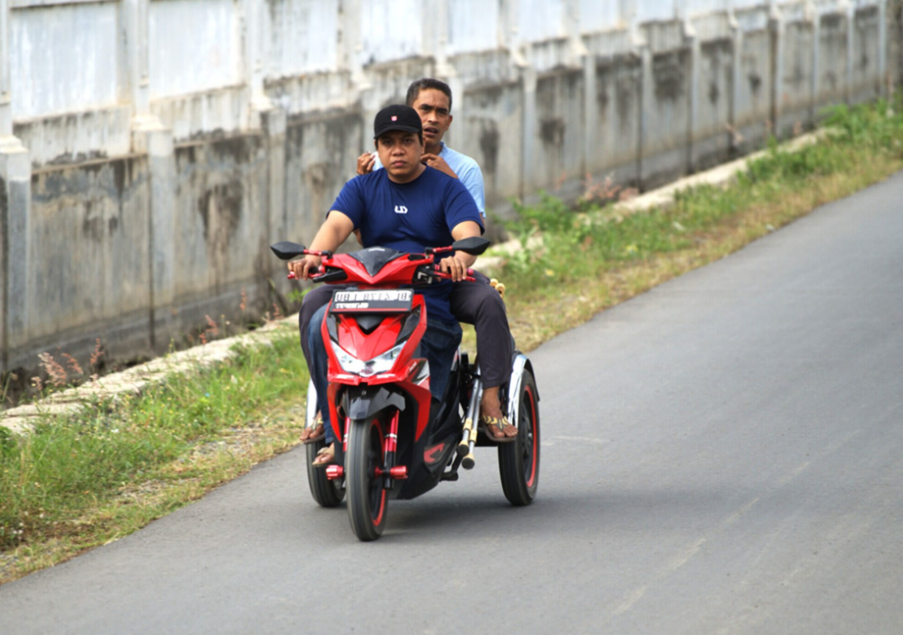
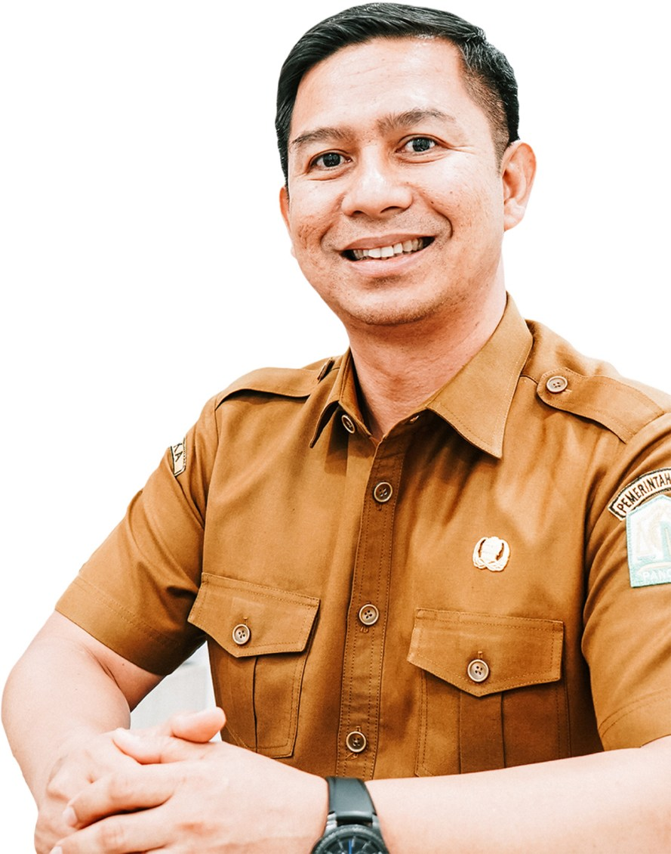

Perumusan Pergub ini merupakan hasil dari proses kolaboratif yang dipimpin oleh BPKA dengan melibatkan beragam pemangku kepentingan. Perumusannya secara aktif menyertakan masukan dari pemerintah kabupaten/kota, lembaga pengawas seperti Inspektorat dan Badan Pengawasan Keuangan dan Pembangunan (BPKP), kelompok wajib pajak dan yang terpenting, perwakilan dari organisasi penyandang disabilitas. Kolaborasi ini juga difasilitasi oleh SKALA, Program Kemitraan Australia-Indonesia untuk Akselerasi Layanan Dasar, yang berperan meningkatkan kapasitas jaringan masyarakat sipil melalui pelatihan teknis dalam pengumpulan data, advokasi kebijakan, dan diseminasi informasi yang efektif.

Saumi Elfiza, Kepala Bidang Pendapatan BPKA menjelaskan, “Kebijakan ini adalah bentuk keberpihakan pemerintah terhadap kelompok rentan. Kami ingin memastikan bahwa penyandang disabilitas memiliki kesempatan yang sama dalam mengakses layanan publik, termasuk kepemilikan kendaraan bermotor dengan beban pajak yang lebih ringan.”

Kelancaran program ini dipastikan melalui kolaborasi tiga instansi utama: BPKA, Dirlantas Polda Aceh, dan Jasa Raharja. Kolaborasi ini turut melibatkan perwakilan OPD dalam Reviu Standar Pelayanan PKB SAMSAT Aceh (Forum Konsultasi Publik), menegaskan komitmen kuat Pemerintah Aceh dalam menghadirkan inklusivitas sejak tahap penyusunan hingga pelaksanaan.

Saumi Elfiza Kepala Bidang Pendapatan
Badan Pengelola Keuangan Aceh

Meringankan Beban, Membuka Jalan: Upaya Pemerintah Aceh Mewujudkan Kebijakan Pajak yang Inklusif 8

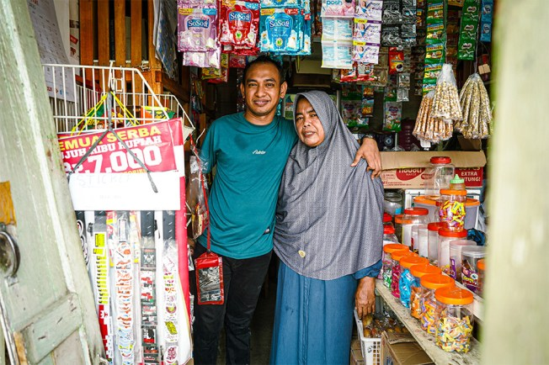
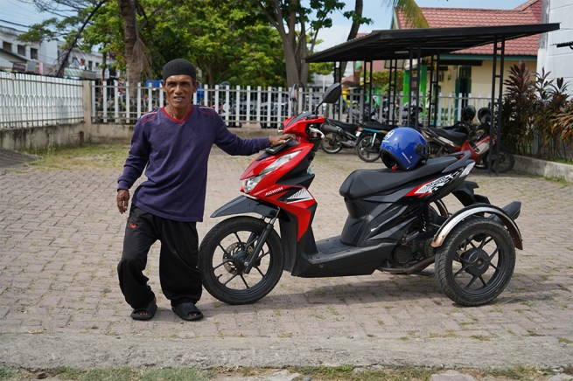
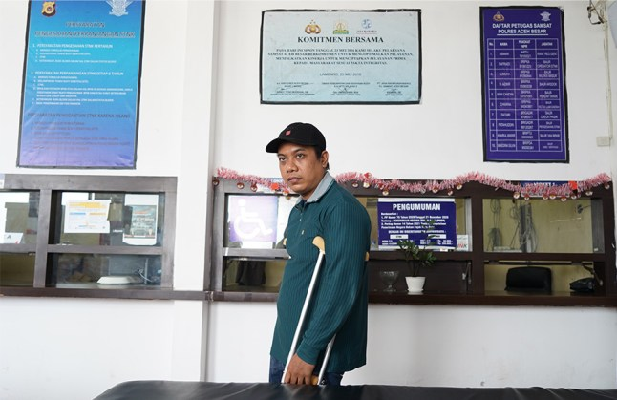
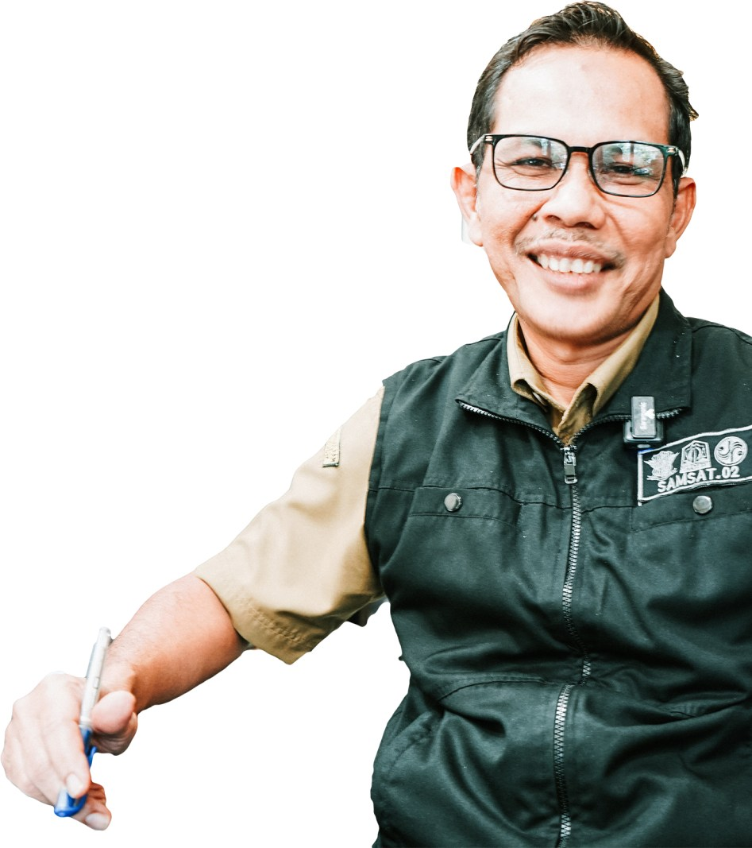
Implementasi di
“
”
Tingkat Layanan

Di tingkat layanan, kebijakan ini dijalankan oleh UPTD Samsat di tiap kabupaten/kota. Kepala UPTD Wilayah II Aceh Besar, Muhammad Rizal, menegaskan komitmen pihaknya untuk memberikan pelayanan yang ramah, inklusif, dan cepat. la bahkan secara proaktif mengerahkan jajarannya untuk mem-berikan pendampingan khusus untuk mem-bantu penyandang disabilitas yang datang untuk mengurus pembayaran pajak kenda-raan mereka.

Sejak kebijakan ini diberlakukan, kami sudah melayani tiga orang wajib pajak penyandang disabilitas. Prosesnya sederhana, hanya butuh verifikasi data. Kami juga menyiapkan jalur pelayanan khusus agar mereka merasa nyaman.

Muhammad Rizal Kepala UPTD Wilayah II, Aceh Besar

Menurutnya, prioritas utama terbesar saat ini adalah memastikan informasi mengenai kebijakan ini menjangkau banyak disabilitas. "Oleh karena itu, kami gencarkan informasi lewat media sosial, hingga kerja sama dengan organisasi disabilitas," tuturnya.

Meringankan Beban, Membuka Jalan: Upaya Pemerintah Aceh Mewujudkan Kebijakan Pajak yang Inklusif 9


